Tecnología.
Alumna: Agustina Gonzalez.
Curso: 3°” A”.

Elementos de entrada y salida de un sistema
- Es un sistema por cada una de las partes de este producto cumplen con sus funciones determinadas.

Elementos de entrada elementos de salida

PRODUCTO
Agua caliente.
MATERIA
Agua.

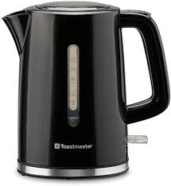
DESECHOS
Calor, sarro.
ENERGÍA
Electricidad.
INFORMACIÓN
Botón de encendido y apagado

